广东省个人数字空间

关联被监护人、委托授权电子证照
操作手册

适龄儿童监护人在网上报名前可登录粤省事.数字空间关联、领取适龄儿童（小于14周岁）证照数据，入学报名时即可调取适龄儿童户口簿电子证照。如产权证权属人非属于监护人，可由产权人在粤省事.数字空间委托授权给报名监护人进行调取，详细操作如下：

1、登录

在粤省事APP/小程序“首页”或“我的”页面点击“数字空间”模块，通过人脸识别登录进入个人数字空间首页。
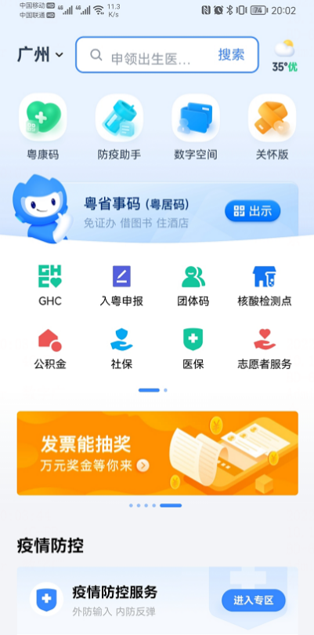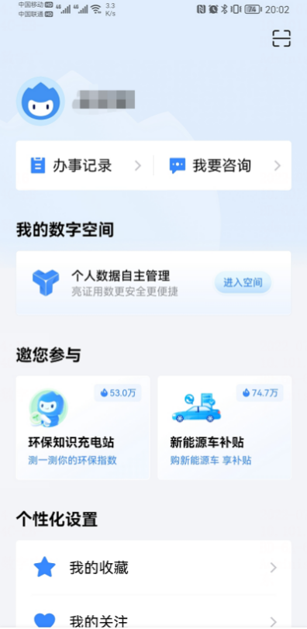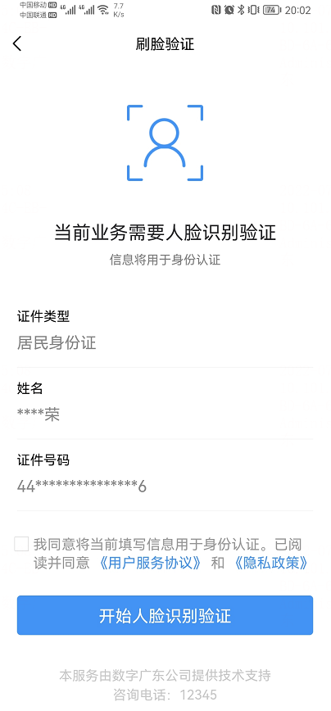
粤省事首页 粤省事个人中心 进入人脸识别页面

2、个人数字空间首页
个人数字空间首页内容包括证照信息、数据信息列表以及粤省事码（粤居码）、扫一扫、委托授权、授权记录、常见问题、上传证照、证照数据管理、功能入口。如下图
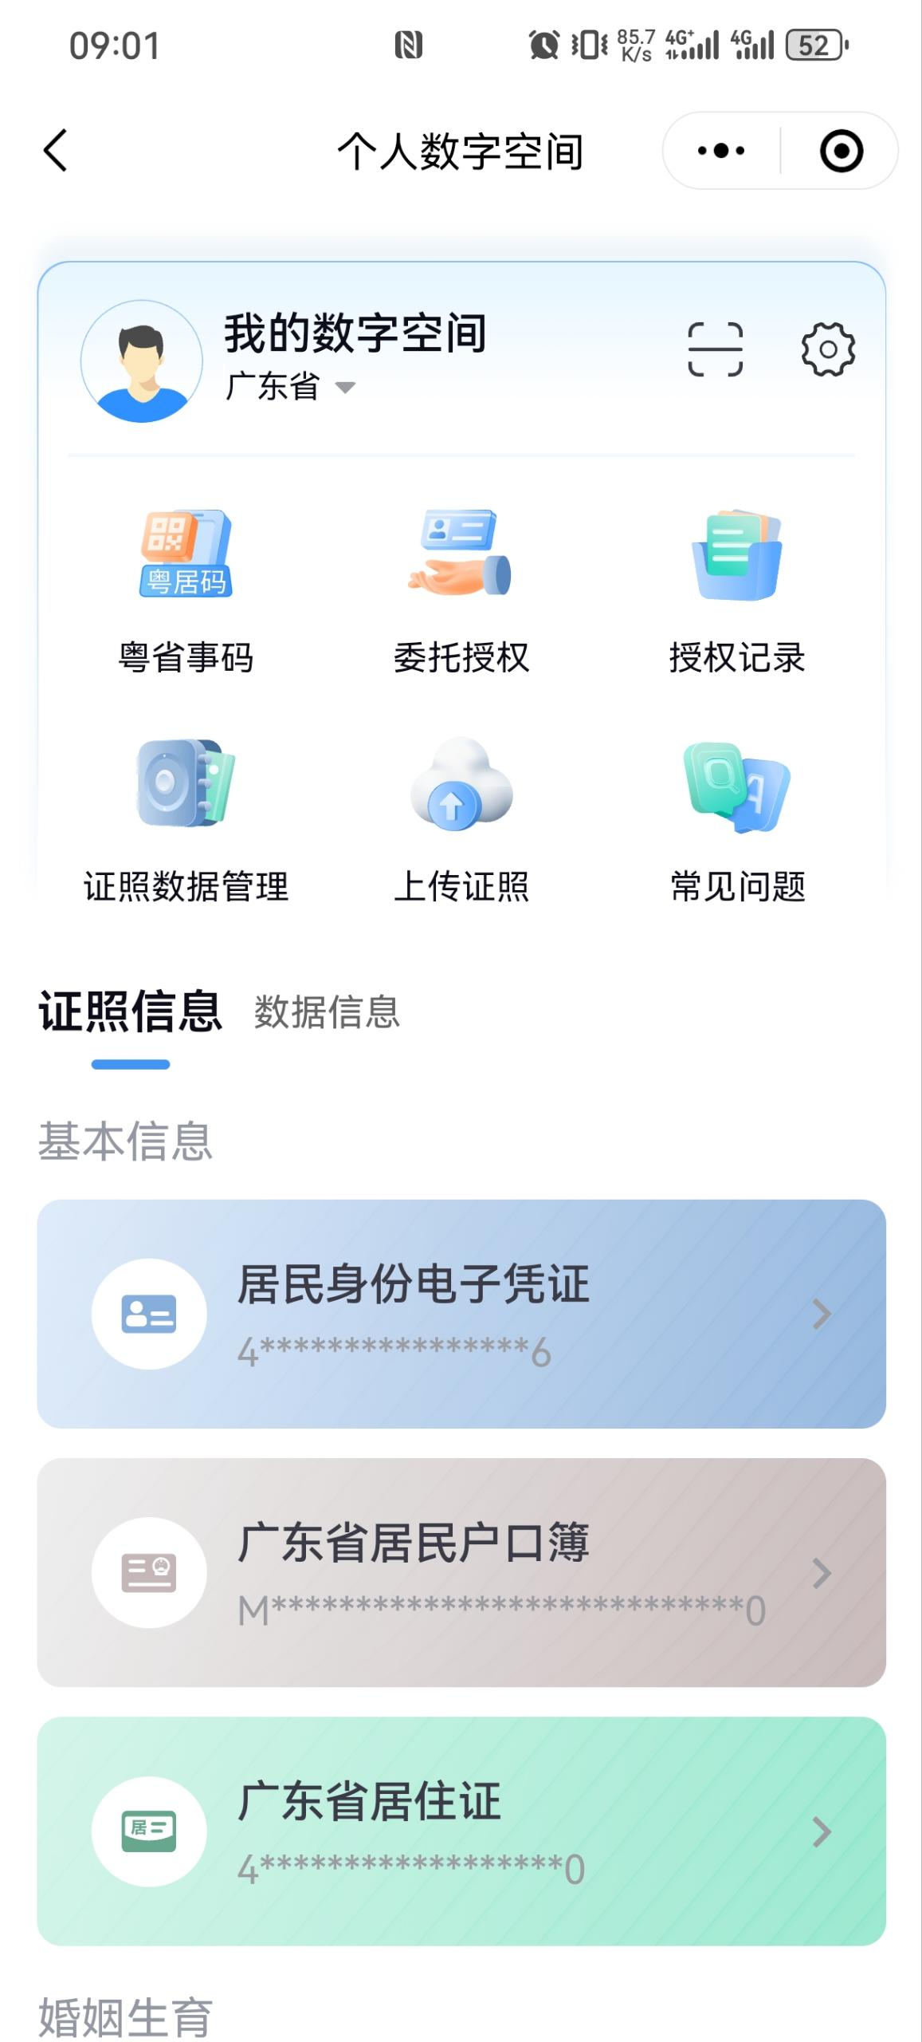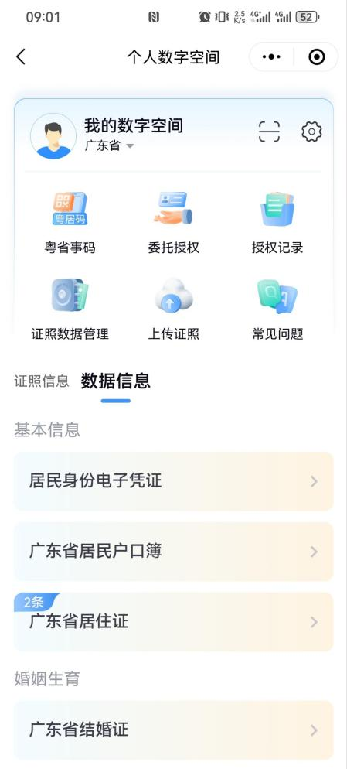

3、被监护人管理
父母可关联不满14周岁的被监护人，关联后可查看、使用被监护人的证照数据。

关联被监护人
父母进入未满14周岁小孩出生医学证明的证照或数据详情页，页面下方显示“关联被监护人”按钮。点击“关联被监护人”的按钮时系统会判断被监护人是否小于14周岁，小于14周岁的情况弹出下拉弹窗，下拉弹窗显示关联条件信息以及需用户输入被监护人身份证号码，输入信息确认关联后系统会判断被监护人信息是否属实（关联前提：①输入的被监护人身份证号码正确，②被监护人已入户广东），验证通过即完成关联。关联后可在当前出生医学证明证照、数据详情页取消关联该被监护人。
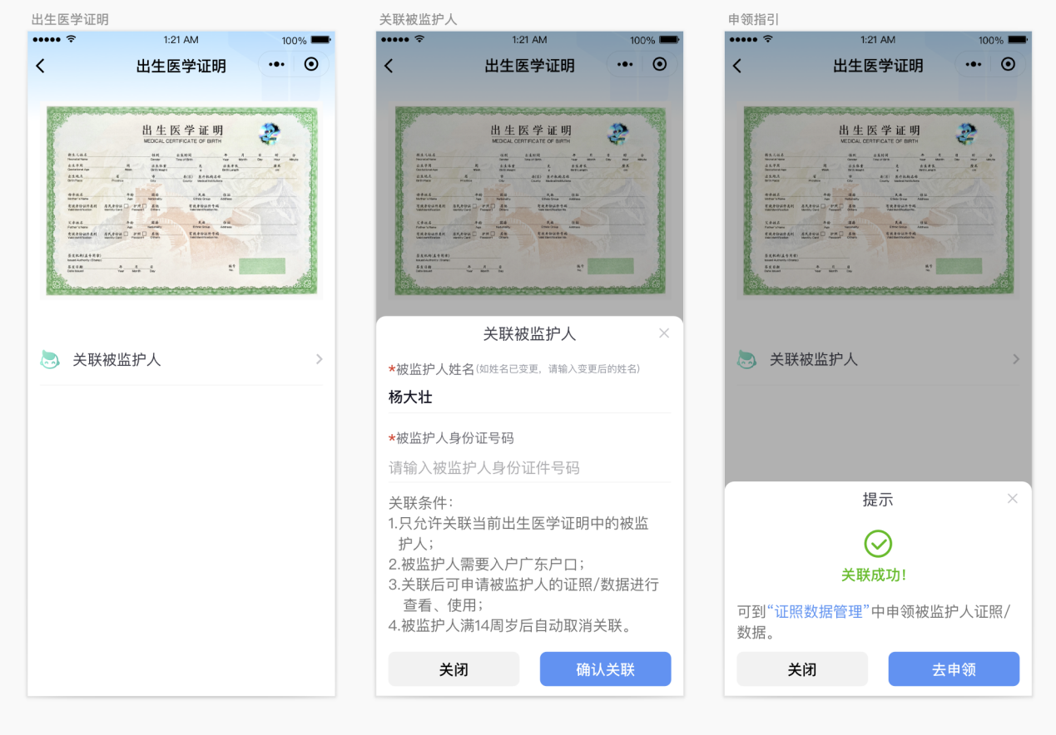

申领被监护人证照
父母关联被监护人后，可申领被监护人证照，进入“我要申领”页面切换至被监护人身份后即可申领被监护人证照。
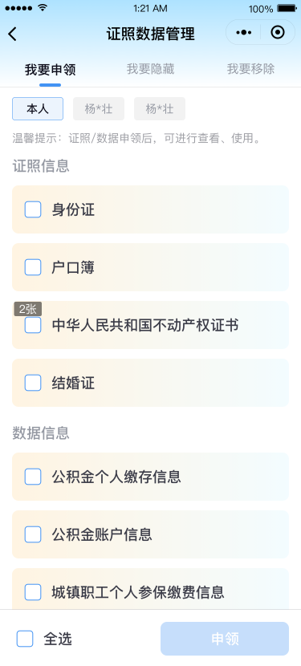

查看被监护人证照
申领被监护人证照后，可在首页“证照信息”tab下方切换至被监护人身份，切换后可查看被监护人证照。
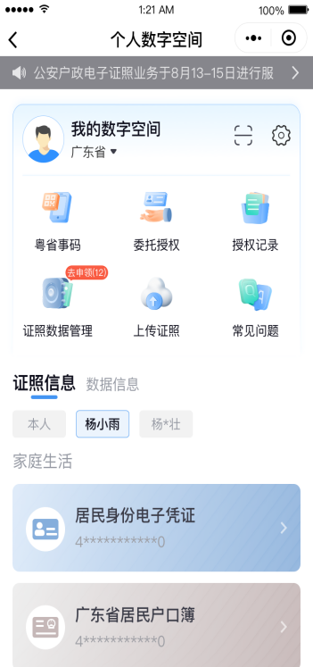

授权使用被监护人证照
关联被监护人证照后，进行业务办理时，如事项有关联被监护人的证照类型，则可在授权办事页点击“补充其它证照”，点击后进入“添加被监护人证照/数据”页面可添加被监护人证照进行授权。
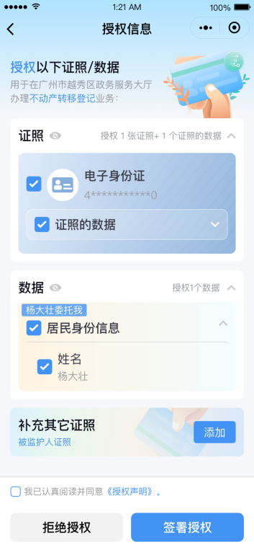

4、委托授权
用户通过委托授权模块将自己的证照/数据委托给他人办事，受委托人可在用数授权页将委托人的证照/数据授权给业务系统使用。

发起委托
用户在空间首页点击“委托授权”进入发起委托选择证照/数据的页面，页面按分类展示证照和数据信息，将需要委托的证照数据勾选后点击“下一步”进入填写委托信息的页面。如下图所示：
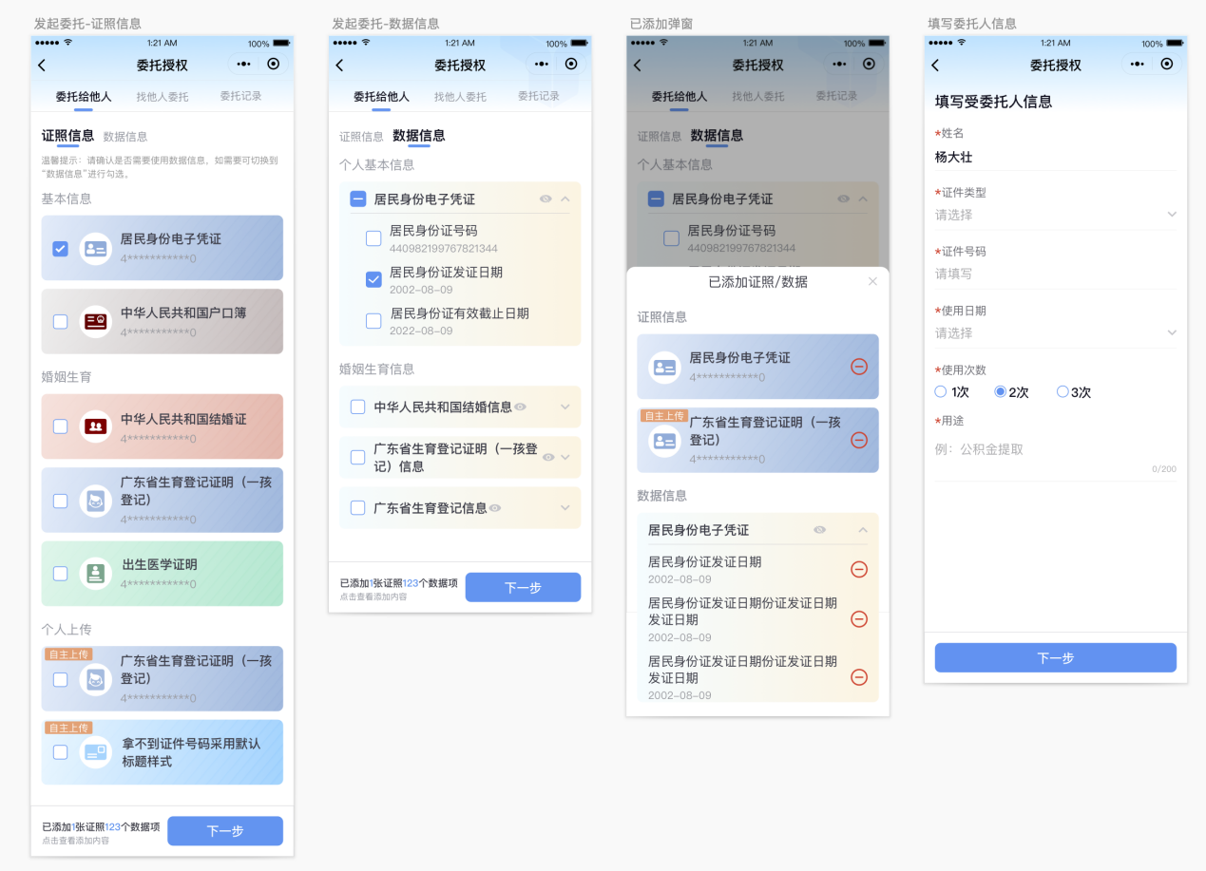

进入填写委托信息页面，需填写受委托人的身份信息以及使用日期、使用次数和用途，填写完成受委托信息后点击“下一步”弹出委托授权声明，阅读并同意授权声明后需进行人脸核验，核验完成后即委托成功。委托成功后可复制委托信息告诉受委托人。 如下图：
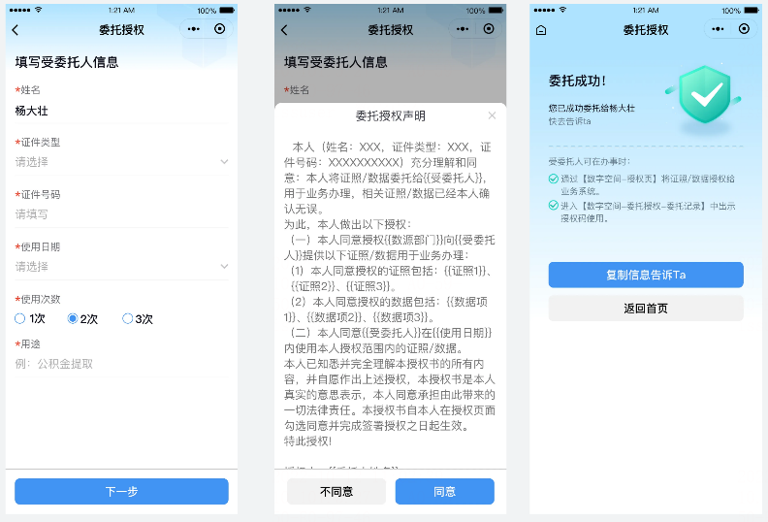

查看委托记录
委托记录中展示了我委托他人以及他人委托我的记录，用户可通过该页面查看委托和受委托的信息（证照/数据、使用日期、委托时间、使用次数、有效次数、已用次数）以及每次委托/受委托记录的状态。如下图所示：
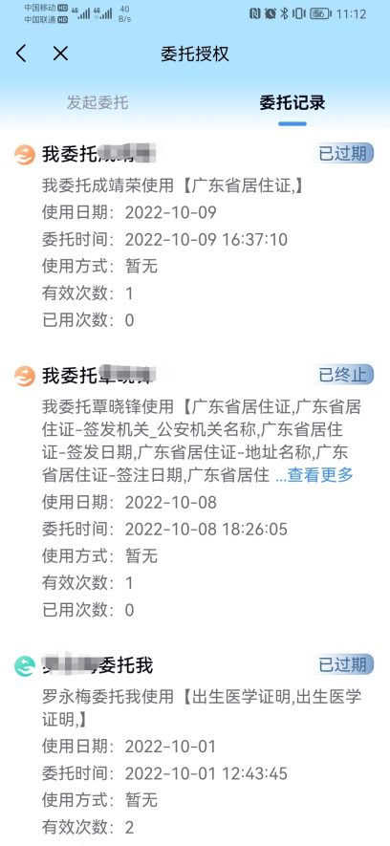

委托人中止委托
委托人可以对待使用状态的委托记录进行中止操作，中止后受委托人不可继续使用当前受委托的证照/数据用于业务办理。如下图所示：
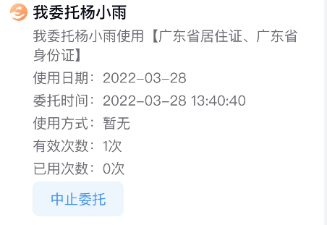

使用受委托证照/数据
受委托人可在办事时通过用数授权的页面将受委托的证照/数据授权给业务系统。通过亮粤省事码/扫码/按钮触发等方式（具体视业务对接的场景而定）进入用数授权页，用户可在该页面选择受委托的证照/数据授权给页面系统。如下图：
